Hamel
Olivier

Questions Préliminaires :

QP1 – la taille de la fenêtre de réception est de MaxSeq+1/2 = 4 sinon le récepteur peut confondre les anciennes trame et les nouvelles

QP2 – la taille de la fenêtre d'émission est de 4

Q1 – next_frame_to_send est la trame qui doit être envoyé (bord supérieur de la fenêtre de l'émetteur + 1)
ack_expected est la trame d'acquittement attendu par l'émetteur (bord inférieur de la fenêtre de l'émetteur)
frame_expected est la trame attendu par le récepteur (bord inférieur de la fenêtre du récepteur)

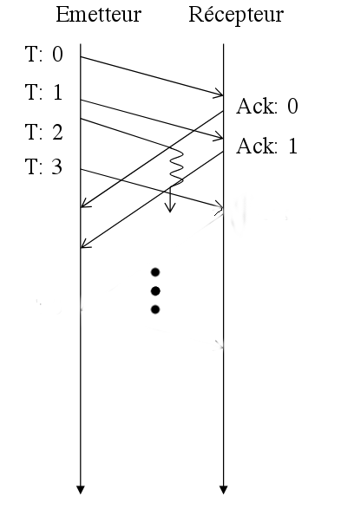

Q3 – disable_network_layer est modifié si besoin avec nbuffered

Q4 – On veut que nbuffered reste inférieur à MAX_SEQ car c'est le nombre maximal de trame à envoyer avant de recevoir un acquittement, si l'acquittement n'a pas été reçus on stop l'envoie (disable_network_layer), c'est le case from_arrival qui décrémente nbuffered pour que l'émetteur puisse continuer à envoyer quand il reçois un acquittement du récepteur.

Q5 – enable_network_layer est modifié si besoin avec nbuffered

